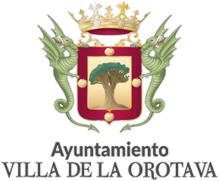


Convenio Ayuntamiento Villa de la Orotava y ANTAD

ASOCIACION NORTE DE TENERIFE
DE A TENCION A LAS DROGODEPENDENCIAS C.I.F./N.I.F. -G-38310553

PARTES FIRMANTES | DENOMINACIÓN | OBJETO | PLAZO Y VIGENCIA | ORGANOS ENCARGADOS DE LA EJECUCION | CUANTIA
ANTAD  Ayuntamiento Villa de la Orotava | Convenio de colaboración entre el Ayuntamiento Villa de la Orotava y la Entidad Asociación Norte de Tenerife de Atención a las Drogodependencias. Otorgamiento de una subvención nominativa | Prevención, tratamiento y reinserción social de personas con problemas de adicción. | Un año.  01/01/2021 hasta 31/12/2021 | ANTAD | 1.500 €

